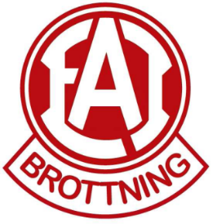
Bakluckeloppis med EAI-Brottning
NÄR: 16 Juni kl 10-14
VAR: Utanför Eslövshallen
INTRÄDE: Gratis!
FÖRSÄLJNING: Av fika finns på plats! Korv, Kaffe, Läsk, Kaka.
Information till dig som vill sälja:
Anmälan: Du som vill stå och sälja anmäler dig på mail: brottning@eai.se senast den 10 juni.
Kostnad (Betalas på plats, kontant eller via Swisch.)
100 kr/bil.
200 kr /bil + släp
Insläpp för försäljare från kl 08,30. OBS: Endast EAI får sälja något ätbart!
Varmt välkomna till alla besökare och försäljare! //EAI-Brottning

